客户经理，支行 看状态只有1个

反馈：完善ok

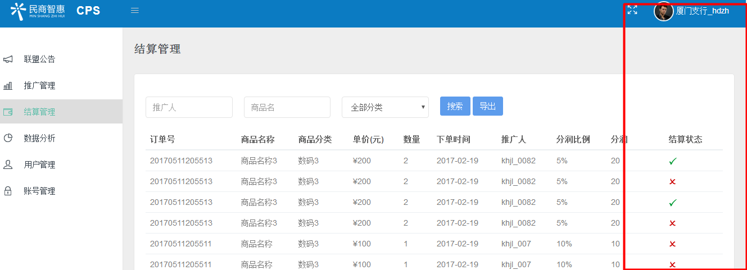

1.关于结算这块，权限没控制哦。

客户经理，支行，肯定不能点击修改状态。

分行只能修改分行2CPS的状态，CPS2分行的不能改。

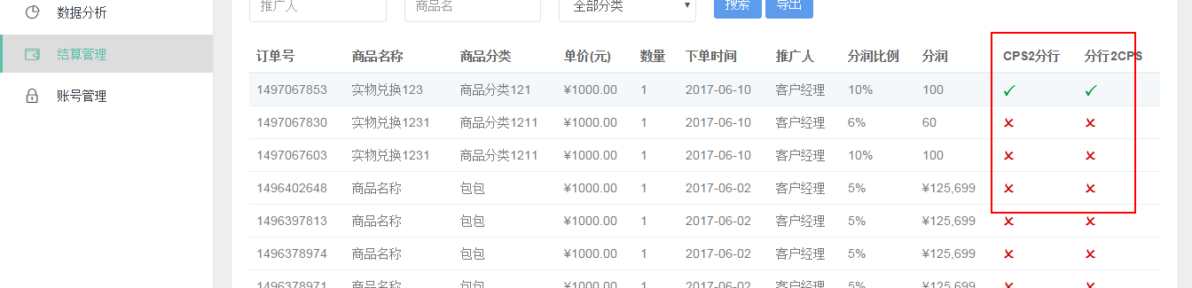

同理：

CPS只能修改CPS2分行和CPS2商城的状态，不能修改其它。

商城只能修改商城2CPS

反馈：完善ok

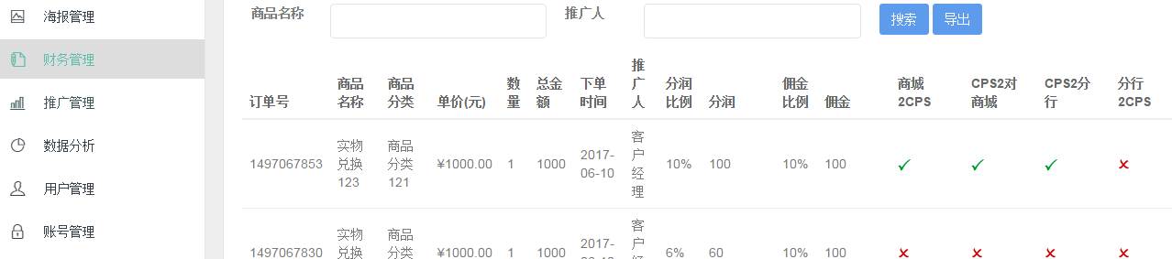

2.好像漏了合同修改日志的记录功能呢？

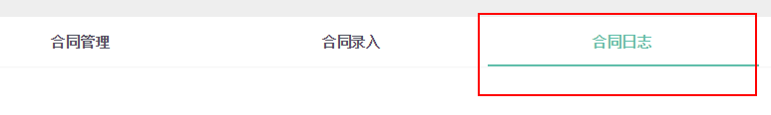

反馈：添加日志管理功能，包含合同管理和用户管理日志

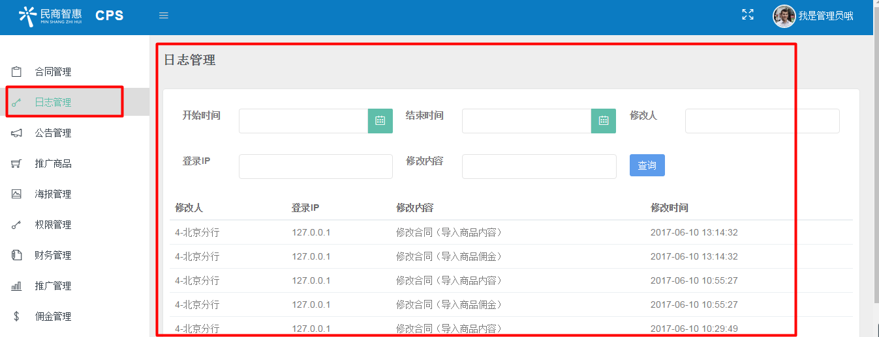

添加触发器，修改合同前后添加到日志表